«ЗАКЛАД ПОЗАШКІЛЬНОЇ ОСВІТИ
«ЦЕНТР ТВОРЧОСТІ ДІТЕЙ ТА ЮНАЦТВА ОЛЕКСАНДРІВСЬКОГО РАЙОНУ»
ЗАПОРІЗКЬКОЇ МІСЬКОЇ РАДИ»

КОНСУЛЬТАЦІЯ ДЛЯ ПЕДАГОГІВ

«ПСИХОЛОГІЧНА ПІДТРИМКА ВИХОВАНЦІВ ПОЧАТКОВОГО РІВНЯ (ВІКОМ 4-7 РОКІВ) НА ЗАНЯТТЯХ ХОРЕОГРАФІЇ ПІД ЧАС ДІЇ ВОЄННОГО СТАНУ»

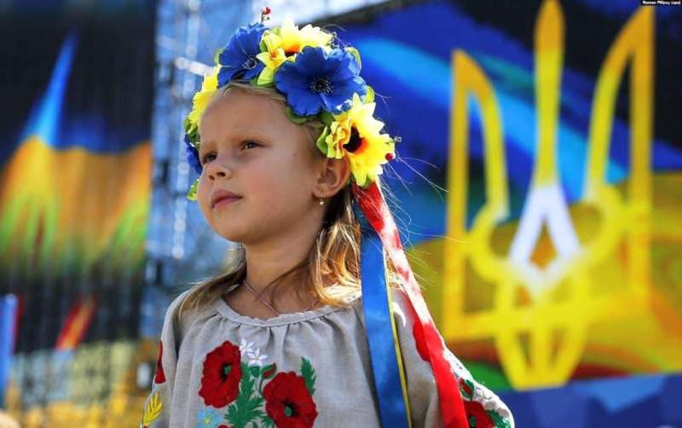

Підготувала керівник гуртка: Олена ЗУБ

КОНСУЛЬТАЦІЯ ДЛЯ ПЕДАГОГІВ
«Психологічна підтримка вихованців початкового рівня (віком 4-7 років) на заняттях хореографії під час дії воєнного стану»

Під час війни заклад позашкільної освіти є осередком, який дає змогу дітям отримувати психоемоційну підтримку, спілкування, переключення уваги, відволікання від руйнівного впливу війни, відчуття впевненості. Тому дуже важливо, щоб підходи щодо організації роботи із здобувачами освіти були гнучкими. Також освітній процес треба налаштувати так, щоб він був комфортним і безпечним для дітей та педагога.
У воєнний період має бути та підтримка, яка допоможе стабілізувати психологічний стан дітей. Освітній процес має відбуватися без жодного негативного оцінювання, навчання має стати допомогою дитині, а не черговим стресом та хвилюваннями.
Педагогічні працівники мають з розумінням ставитися до можливих розгубленості, неуважності та інертності вихованців під час онлайн-занять.
Важливими методами у процесі навчання учнів є підбадьорення, турбота та підтримка дітей, а не залякування негативом.
Також важливим для підтримки вихованців є залучення до участі у різноманітних заходах закладу позашкільної освіти, а саме акціях, проєктах, конкурсах тощо.
Ми не говоримо про війну, ми говоримо про любов до України, своєї родини, батьків та друзів. Говоримо про добрі вчинки, про підтримку наших захисників та захисниць. Говоримо про любов в наших серцях, добро та повагу, добрі думки та вчинки. Говоримо про вклад кожного з нас на своєму місці у нашу Перемогу!
Головним в роботи з вихованцями дошкільного та молодшого шкільного віку є використання ігрових прийомів та методів. Їх впровадження у освітню діяльність хореографічного колективу зумовлено віковими особливостями вихованців і створює сприятливе середовище для розвитку творчих здібностей, засвоєння навчального матеріалу, фізичного та хореографічного розвитку вихованців.
Гра сприяє розвитку розумово-емоційної активності, тренує пам’ять, розвиває практичні вміння та навички. Захопившись грою, діти не помічають, що навчаються: пізнають, запам’ятовують нове, орієнтуються у надзвичайних ситуаціях, доповнюють свою уяву.
Під час дистанційних занять у воєнний час з вихованцями початкового рівня використання ігрових прийомів та методів є найдієвішим!

Практичні поради для проведення дистанційних занять з вихованцями початкового рівня у хореографічному колективі

На початку заняття корисно використовувати ігри для створення позитивної атмосфери навчання й організації комунікації вихованців.
Під час дистанційних занять на платформі ZOOM на початку заняття ми з вихованцями виконуємо вправу «долоньки», таким чином діти вітають один одного та педагога, створюючи позитивний настрій.

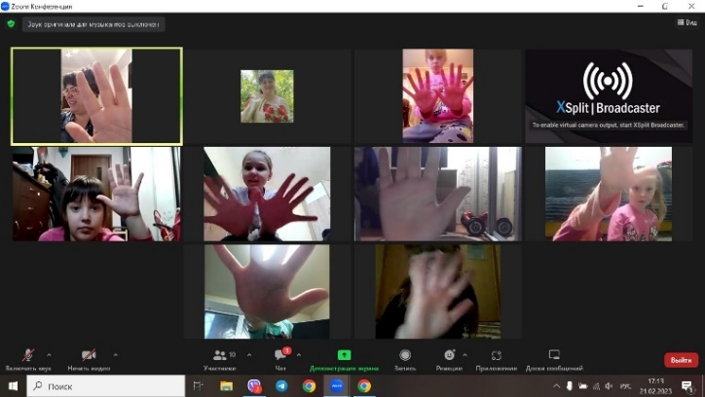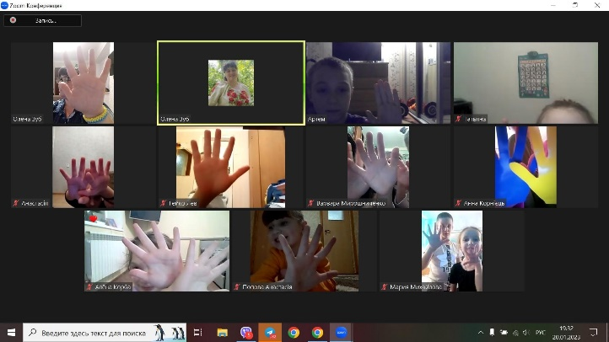

Також вихованці розповідають про свої почуття, про цікаві події що з ними відбулися, про свої мрії та бажання тощо. Таке спілкування на початку заняття допомагає розвитку позитивної мотивації у наступній діяльності.

Враховуючи психофізичні особливості дітей дошкільного та молодшого шкільного віку в середині заняття ігри допомагають психологічному розвантаженню вихованців, переключенню уваги для подальшого виконання вправ. Можна використовувати такі ігри:
- «Руш та стій», «Полум’я та лід» (коли діти по черзі рухаються або стоять на місті нерухомо)
- «Танцюють всі» (у дітей «танцюють» по черзі очі, щічки, носик, зубки, плечі, руки, ноги, тощо. В кінці гри керівник говорить: «танцюють всі!». Діти починають рухатися всіма частинами тіла)
- «Маски» (дітям пропонується заховатися за свої долоні, потім коли керівник називає «маску»: сумна, зла, весела, здивування, любов та інші, діти розкривають долоні і показують її)
- «Оркестр» (керівник як «диригент оркестру» дає ритм своїми долонями, а діти повинні відтворити цей ритм руками, ногами, головою, плечиками тощо)
- «Чарівний ліс», «Похід до зоопарку» (дітям пропонується показати своїми рухами різних тварин, птахів, рослини, казкові персонажі (заєць, білка, вовк, ведмідь, лисиця, лебідь, курча, дерево, квітка, єдиноріг, динозавр тощо)
Ці ігри можна використовувати як в середині заняття, так і на завершені заняття.
Наші заняття кожен раз закінчуються привітаннями домашніх улюбленців дітей або з улюбленими іграшками. Також в кінці заняття ми говоримо про любов один до одного, показуємо руками різноманітні сердечкі, діти по можливості цілують батьків (сестру, брата).
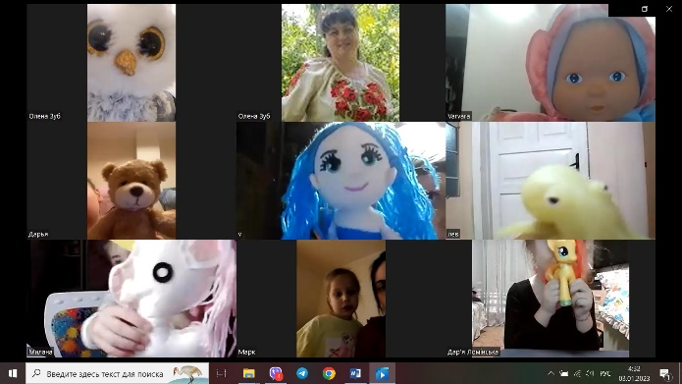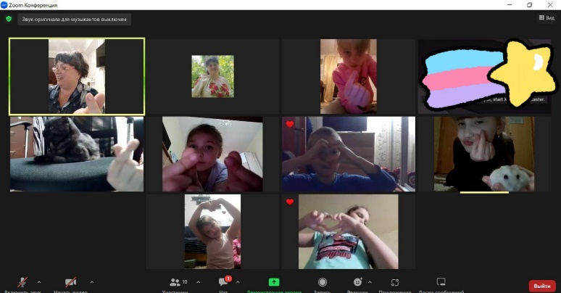
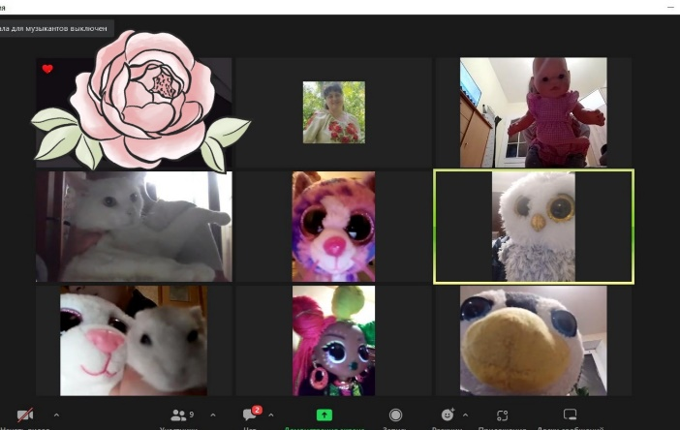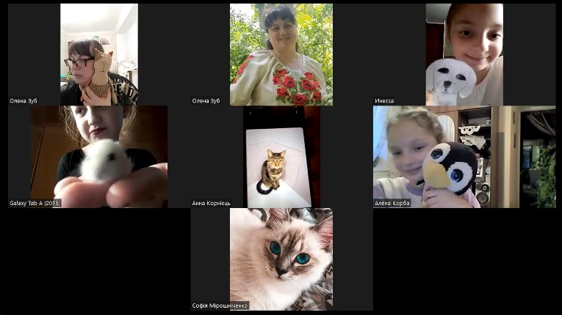

Звісно, ігор і вправ для занять з дітьми початкового рівня досить багато, проте навіть цих ігор цілком вистачить для того, щоб зробити заняття цікавими, емоційно насиченими і корисними. Саме в грі можна діагностувати психологічний стан дітей, швидко і легко позбавити їх емоційного напруження та налаштувати на позитивні лад.

Підготувала Зуб Олена Володимирівна - керівник Зразкового художнього колективу гуртка «Ансамбль народного танцю «Стожари» та хореографічного гуртка «Стожарчики».

